Prénom : …………………………… | Date : …………………………………………………

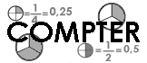 | NUMÉRATION  Les fractions (04)

1./ Colorie la partie demandée de chacune de ces figures :

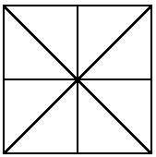
3  8 | 5  8 | 7  8 | 1  8 | 2  8 | 4  8 | 6  8 | 8  8

2./ Indique la fraction de la partie totale qui est coloriée et simplifie si possible :

A |  |  |  | : | 10  16 | = | 5  8 | B |  |  |  | : | ……  …… | = | ……  ……

……  …… | = | ……  …… | : | C |  |  |  | ……  …… | = | ……  …… | : | D

E |  |  |  |  | : | ……  …… | = | ……  …… | F |  |  |  |  | : | ……  …… | = | ……  ……

3./ Indique la fraction de la partie totale qui est coloriée et simplifie directement :

……  …… | : |         